Нагрузочное тестирование
Т.к. точной цели нагрузочного тестирования поставлено не было, было проведено нагрузочное тестирование для определения зависимости времени ответа сервера на запрос от количества одновременных подключений. Такое исследование позволит, выбрав допустимую величину времени ответа, понять максимально допустимое при этом количество запросов на сервер.

Методика
- Тестирование производилось с помощью Apache Jmeter.
- Был создан конфигурационный файл для параметризации запросов к серверу. Конфигурационный файл содержал список из пар ("название блока параметров", "название конфигурации"), расположенных в случайном порядке. В файле присутствовали записи из обеих таблиц.
- Была добавлена случайная задержка между запросами для приближения ситуации к реальной.
- Количество одновременных запросов к серверу увеличивалось постепенно в течение 10 секунд.
- При проверке изменялось максимальное количество одновременных запросов и оценивалось количество ошибок при обработке запроса сервером.

Конфигурация оборудования:
- Сервер был запущен на виртуальной машине со следующими параметрами:
  - ЦП: выделено 1 ядро Intel(R) Core(TM) i3-4170 CPU
  - ОЗУ: Выделен 1 ГБ
  - Виртуальная машина расположена на SSD.
  - ОС: Ubuntu 16.04
- Контейнер с БД был запущен на той же виртуальной машине, что и сервер.
- JMeter запускался на другой машине в этой же подсети, сервер и клиент подключены в один коммутатор. Пропускная способность 1Гбит/с.

Результаты:
- Время отклика растет линейно с увеличением одновременного количества запросов.
- Максимальное количество одновременных запросов, которое способен выдержать сервер - порядка 400. После превышения этого количества сервер начинает периодически отвечать 400 ответом. При этом среднее время ответа от сервера порядка 500мс.

Выдержка из результатов:
Количество подключений | Среднее время отклика
5 | 3
10 | 6
25 | 27
50 | 58
100 | 115
200 | 253
300 | 375
400 | 517

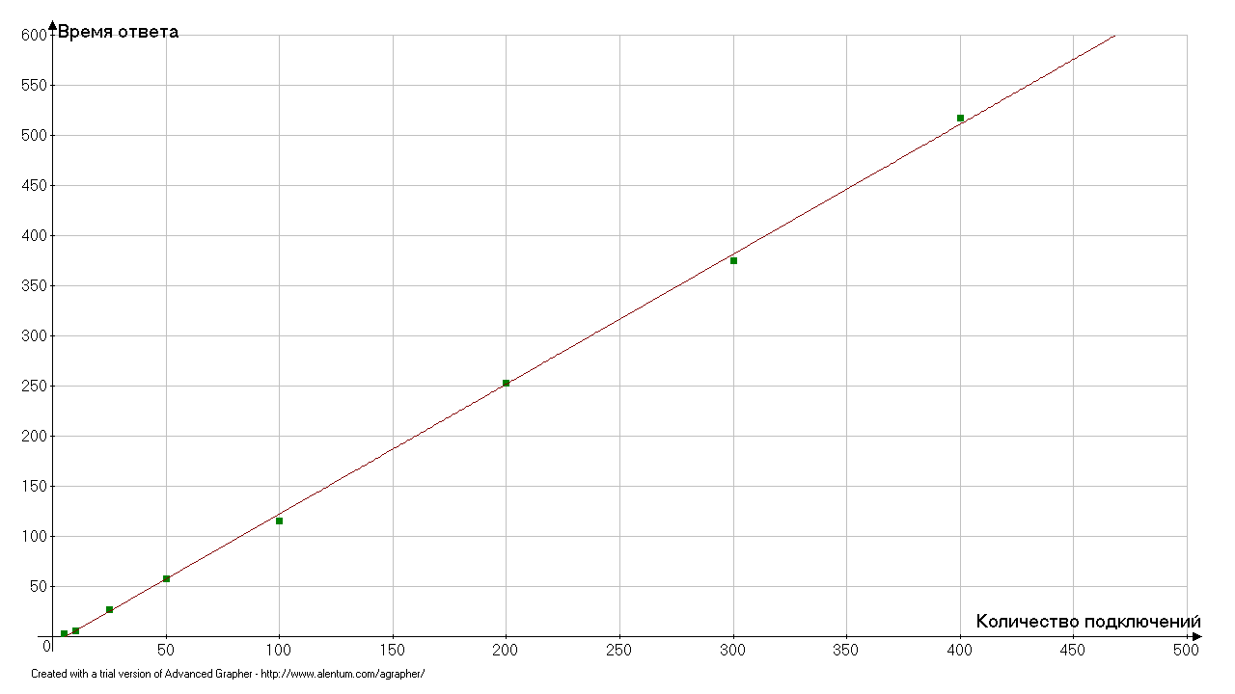
Рис. 1. Зависимость времени отклика от количества одновременных подключений

Примечание: в таблицах с промежуточными результатами для замеров с количеством пользователей менее 400 так же есть некоторый процент ошибок. Эти ошибки возникали в момент остановки теста, при самом прогоне их не было.

